Методическая разработка
Составила и провела воспитатель Карева Е.А
Санаторно-курортное отделение НИИ НДХиТ
Тема: «Золотая осень»
НЕТРАДИЦИОННЫЕ ТЕХНИКИ РИСОВАНИЯ
ПЕЧАТЬ ЛИСТЬЕВ
Реализация содержания программы в образовательных областях: «Речевое развитие», «Художественно-эстетическое развитие», «Социально-коммуникативное развитие».
Виды детской деятельности: коммуникативная, восприятие художественной литературы и фольклора, изобразительная.
Цели:. 1. Воспитывать интерес к осенним явлениям природы, эмоциональную отзывчивость на красоту осени.
2. Ознакомить с новым видом изобразительной техники - «печать растений»
3. Развивать у детей видение художественного образа и замысла через природные формы.
4. Развивать чувства композиции, цветовосприятия.
Целевые ориентиры дошкольного образования: составляет рассказ по сюжетной картинке используя в речи сложные предложения; пересказывает содержание небольшого стихотворения; выполняет самостоятельно рисунки на тему осенней природы.
Материалы и оборудование: репродукция картины И. И. Левитана «Золотая осень, детские рисунки.
• листья разных пород деревьев (4-5 видов);
• 2 альбомных листа, размер А4;
• набор гуашевых красок;
• кисть;
• стаканчик с водой;
• салфетка;
• репродукция картины И.И. Левитана «Золотая осень» ;
• корзинка для сбора листьев;
• трафареты листьев из цветного картона для игры.
Предварительная работа: наблюдения за осенней природой во время прогулок, разучивание стихотворений об осени, беседа о приметах осени, рассматривание иллюстраций с изображением осенней природы
Ход занятия
Орraнизационная часть

Дети! Мы пришли на прогулку в осенний парк. На территории санатория растут липы. Давайте рассмотрим листья липы. Они очень красивые. Запомните как выглядит лист липы, чтобы вы смогли отличить липу от другого дерева.
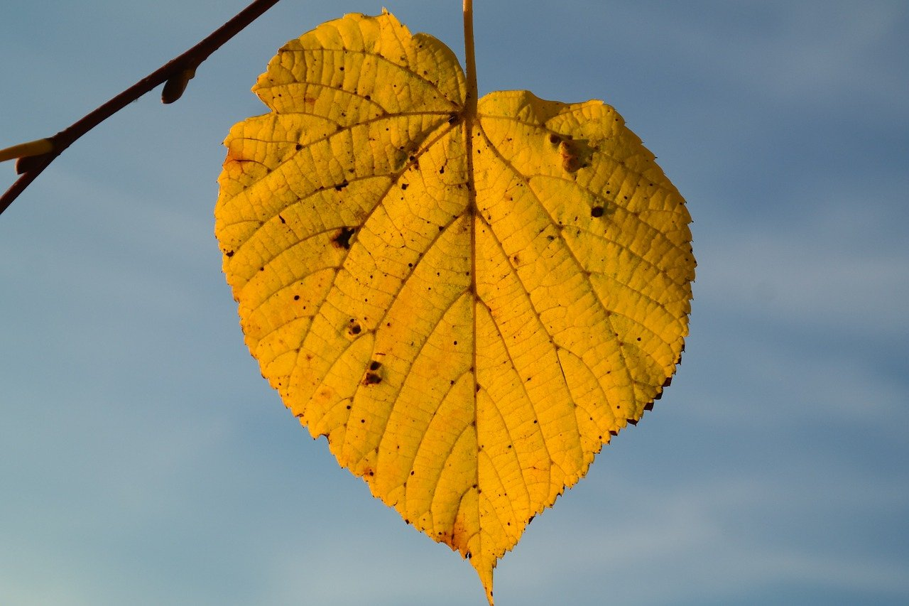
Давайте подсчитаем, сколько лип в нашем парке. ( Дети считают)
Сейчас я вам прочитаю сказку. А вы внимательно послушайте и подумайте почему листику стало скучно.
Педаroг предлагает детям послушать сказку о листике:
«В одном старом парке crояло одинокое дерево. Наступила осень. Все листья собрали свои сумки и полетели путешecrвовать. Сумки у листьев были не тяжелые - лишь немного воды, чтобы умыrься, да полотенце. А на одной веточке остaлcя совсем маленький лиcrочек. Он был слишком мал, чтобы решиться лететь одному. Вот он скучал, скучал, думал и придумал. Видит, идет прохожий в шляпе. Листик набрался смелости и прыгнул в шляпу. Прохожий ничего не заметил. Принес он листик домой. В доме было тепло, и листик вдруг crал скучать и сохнуть. Он скучал по своим друзьям, по своему дереву. Он испугался, что засохнет, свернется в трубочку и его выбросят. Тогда листик закричал: .. Ветер, Beтep! Ветер был его большим другом. Услыхал ветер крики и залетел в дом. Подхватил он листочек и понес его в парк. В парке они расстались. Ветер сказал на прощание листику: .. Без родного дома никто не сможет прожить, заскучает, засохнет. Никогда больше не расставайся с родным домом -napком». (Автор сказки неизвecrен.)
Почему листику стало скучно? (ответы детей)
Пeдaror. Ребята, а вы знаете, как называется осеннее явление, когда листики опадают?

Дети. Это листопад.
Педаror. Верно. В какое время года бывает листопад? (Осенью.)
А почему дерево сбрасывает листья осенью? (Становится холодно, зимой веточкам дерева будет тяжело держать листья и снег, зимой дерево спит, отдыхает.)
Педагог уточняет и добавляет ответы детей.
Послушайте стихотворение В. Д. Берестова «Октябрь».
Вот на ветке лист кленовый.
Нынче он совсем как новый!
Весь румяный, золотой.
Ты куда, листок? Постой!

Дереву никто не говорит, когда надо сбрасывать листву. Но вот приближается осень - и листья на деревьях меняют свой зеленый цвет на желтый или красный и опадают. На это есть ряд причин: первая - с водой и воздухом в листья попадают разные вещества, не всегда полезные для дерева, дерево могло бы себя ими отравить и заболеть, поэтому, сбрасывая листья, дерево освобождается от вредных веществ; вторая - вода в почве зимой замерзает и до веточек и листьев не доходит; ну и третья причина листопада - защитить ветки дерева от тяжести выпавшего зимой снега.
Листья опадают осенью со всех деревьев. Ветром их разносит по улицам, паркам. На следующий roд на дереве появляются новые листики.
Чтение стихотворения «Листопад»
Опавшей листвы разговор еле слышен:
- Мы с кленов
- Мы с яблонь
- Мы с вязов
- Мы с вишен
- С осинки .
- С черемухи
- С дуба
- С березы
Везде листопад:
На пороге - морозы!
Ю. Капотов
Пeдагог. Осенью листья на деревьях становятся не только желтыми, а и красными, оранжевыми, коричневыми и даже фиолетовыми. Цвет листьев зависит от того, какая стоит погода: чем солнечнее осенние дни, тем ярче окраска. Многие художники очень любят рисовать осеннюю природу именно из-за этого разноцветья . Сегодня я хочу предложить вашему вниманию репродукцию картины художника Исаака Левитана «Золотая осень» Рассмотрите репродукцию картины.
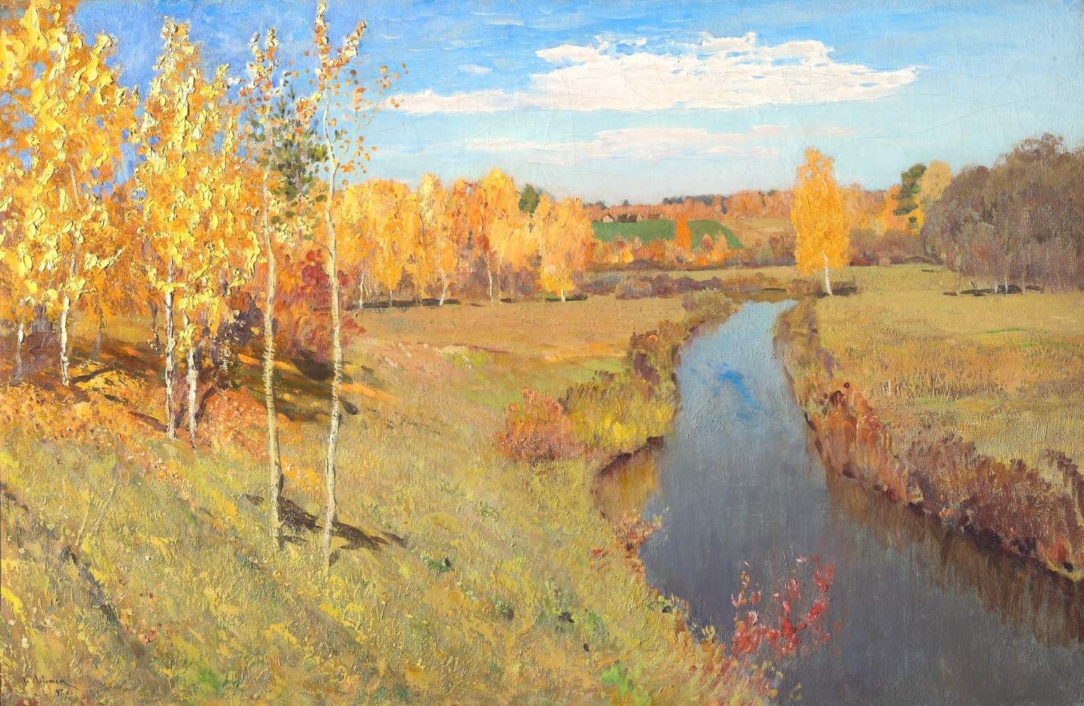

Что изобразил художник? Какую осень он увидел? (ответы детей)
Само название картины говорит о том, какое время года художник на ней изобразил. Глядя на эту картину и наблюдая за природой на проryлке, мы с вами можем убедиться в том, что осень - великий художник, ведь она сама придумывает наряды деревьям, кустарникам, всей природе, будто устраивает конкурс, у кого листья ярче и красивее. Хочется любоваться ими каждый день.

Чтение стихотворения «Как обидно.»
Осень минной тонкой кистью
Перекрашивает листья.
Красный, желтый, золотой –
как хорош ты, лист цветной! . .
А ветер щеки толстые
Надул, надул, надул.
И на деревья пестрые
Подул, подул, подул!
Красный, желтый, золотой ...
Облетел весь лист цветной! ..
И. Михайлова
Педагог предлагает детям полетать вместе с листиками и ветерком.
Физкультминутка «Листики»
Мы листики осенние
На ветках мы сидим. ( Дети nокачивают листиками в руках над головой.)

Дунул ветер - полетели. (Бег в разных наnравлениях).
Мы летели, мы летели.
И на землю тихо сели. (Приседают. Встают, nоднимают руки с листочками вверх, nокачивают ими).
Ветер снова набежал
И листочки все поднял.
Закружились, полетели (Бег в разных наnравлениях).
И на землю снова сели.( Возвращаются на свои места.)

Педаror. В нашей осенней коллекции много разных листьев. Посмотрите на них; думаю, что вы вряд ли найдете два совершенно одинаковых, каждый листик всегда чем-то отличается от другого: величиной, формой, расцветкой. Дети рассматривают листья, выбирают понравившиеся.
Педаror. Если посмотреть на листики внимательно, то можно увидеть в каждом из них маленькое деревце. В середине листика проходит прожилка, от которой в стороны отходят более тонкие прожилки - веточки. Листик напоминает крону деревца. В нижней части листа главная прожилка переходит в черенок - палочку, с помощью которой листики держатся на веточках. Черенок напоминает ствол. Сегодня мы с вами будем рисовать осенние деревца, но несколько необычным способом, в этом нам помогут наши листики - мы будем ими печатать.
Практическая часть
1. Взять любой понравившийся листик, покрыть его краской (желтой, красной и т.д.) при помощи кисточки, не оставляя пустых мест и не забывая окрашивать края . Делать это лучше на отдельном листе бумаги.
2. Окрашенной стороной положить листик на чистый альбомный лист черенком вниз и плотно прижать его к бумаге, стараясь не сдвигать с места, иначе отпечаток будет нечетким, смазанным.
3. Затем взять листочек за черенок и осторожно снять его с поверхности бумажного листа.
4. Взять следующий листочек, покрасить его в другой цвет и отпечатать в другом месте композиции. Листик можно покрыть не одним цветом, а разными, тогда отпечаток получится двуцветным. Можно повторно использовать уже окрашенный листик, нанеся на него другой цвет, тогда при смешивании разных красок может получиться необычный оттенок.
5. Когда рисунок заполнится отпечатками листиков, кистью дорисовать стволы деревьев, отпечатавшиеся прожилки листика будут напоминать веточки в цветной кроне.
Итог занятия
Хороводная иrpа «Лети, листок, ко мне в кузовок.»
Выбранный ведущий выходит на середину круга с корзиной и roворит: «Кленовый листок, лети в мой кузовок». Дети, у которых в руках листочки клена, подбегают и кладут их в корзинку. Водит тот, кто первым без ошибки опустил свой листок в корзинку.
Осень в гости к нам пришла,
Дождь и ветер принесла. (Дети берутся за руки и идут по кругу.)
Ветер дует, задувает,
С веточек листву сдувает (Поднимают руки вверх и качают ими из стороны в сторону.)
Листья на ветру кружатся (Разбегаются в разные стороны, кружатся и приседают)
и под ноги нам ложатся.
Ну а мы гулять пойдем
И листочки соберем. (Опять собираются в кружок. )
Педaroг. У нас с вами получилась чудесная осенняя роща с красивыми деревьями. Эro листики-отпечатки, оставив свой след, помогли нам создать такие причудливые кроны и нарисовать такие необычные деревья.

Приложение
НЕТРАДИЦИОННЫЕ ТЕХНИКИ РИСОВАНИЯ
ПЕЧАТЬ ЛИСТЬЕВ
Гуляя с детьми, можно собрать листья с разных деревьев, отличающиеся по форме, размеру и окраске. Листья покрывают гуашью, затем окрашенной стороной кладут на лист бумаги, прижимают и снимают, получается аккуратный цветной отпечаток растения.

Список используемой литературы
1. Пособие Давыдовой Г.Н. НЕТРАДИЦИОННЫЕ ТЕХНИКИ РИСОВАНИЯ В ДЕТСКОМ САДУ Часть 1
http://philipok4.narod.ru/Tuser7/Davydova4_ch1.pdf
2. Комплексные занятия «ОТ РОЖДЕНИЯ ДО ШКОЛЫ» подготовильная группа ( инновационная проограмма дошкольного образования под редакцией Н. Е. Вераксы Т. С. Комаровой Э. М. Дорофеевой)

